Campaña contra el acoso escolar: tu silencio y tus risas, cómplices.
"El acoso es algo que te acompaña toda la vida. Genera ansiedad, baja autoestima, aislamiento y puede derivar en fracaso escolar”, explica el psicólogo Benjamín Ballesteros, director de Programas de la Fundación ANAR, quien insiste en la importancia de que cualquier víctima de acoso escolar reciba tratamiento psicológico: "Si no lo reciben, estarán afectados toda su vida". Y en los casos más graves, puede acabar en suicidio, de ahí la importancia de la intervención.

Los grupos de WhatsApp, plataforma para el 'bullying'
El tipo de violencia más habitual suele ser la psicológica, y si el acoso perdura en el tiempo, puede derivar en física. Por ejemplo, es frecuente que los menores afectados relaten que les empujan por las escaleras del centro escolar.
Y el momento de mayor grado de acoso es a la salida del colegio, tanto en el barrio como de forma 'virtual', ejerciendo ciberbullying a través de las redes sociales. "Esto agrava el problema porque llega un momento en que el adolescente no tiene descanso. Ya no es salir del colegio y que se acabe la pesadilla, sino que sigue en su habitación, especialmente con los grupos de WhatsApp creados específicamente para insultar".
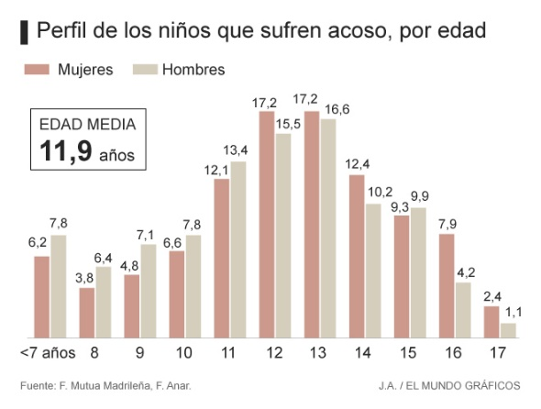
Y otro problema más asociado al uso de la tecnología: en muchos casos la víctima cambia de colegio para huir del acoso. Esta solución, hasta ahora más o menos efectiva, está dejando de serlo porque con las redes sociales, la información fluye de un centro a otro y el acoso se reproduce en el nuevo centro.

Casi un tercio se lo oculta a sus padres
Lo ocultan para evitar preocuparles o hacerles sufrir, por miedo a que les culpen de la situación o porque temen una reacción exagerada ante el colegio o los acosadores.
¿Y por qué los acosan? Según las víctimas, lo hacen por ser "poco hábiles en las relaciones sociales, no seguir las tendencias o gustos de la mayoría, tener discapacidad o defectos físicos, o simplemente ser diferente". Si el principal motivo de acoso es ser diferente, todos somos diferentes y por tanto cualquier niño es sujeto de acoso.
http://www.elmundo.es/sociedad/2016/04/26/571f4228e5fdea2f528b4604.html
- ¿Cuál puede ser la consecuencia sicóloga del acoso sobre un joven?
- Explica por qué el ciberacoso puede ser más peligroso que el acoso tradicional.
- ¿Por qué las personas que sufren de acoso no piden ayuda a sus padres?
- ¿ Quiénes son las personas más susceptibles de sufrir acoso?
- Analiza el gráfico. ¿Qué es lo que revela?

